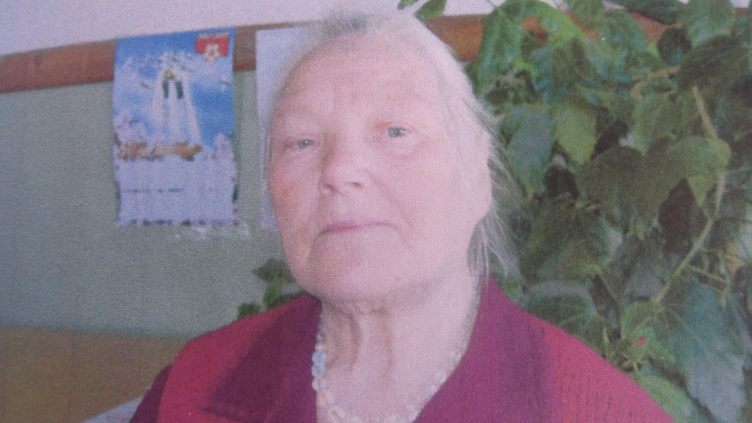

Дорофеева Анна Ермолаевна

**Труженик тыла**

Родилась 1929г. В с. Новозахаркино. В 1933, когда было 4 года, вместе с родителями уехала в деревню Крутец Петровского района. В 1937 году пошла в 1 класс, училась очень хорошо, с 1 по 4 класс была отличницей. 29 июня 1941 года переехали в посёлок ТроицкоеНовозахаркинского Сельского Совета. Когда началась война, ей было 12 лет, пошла работать в тракторную бригаду прицепщицей (трактористке - Неревяткиной Татьяне Павловне, было 15 лет). После сменной работы, закручивали гайки, приводили в порядок трактор, смазывали плуг, сеялку или культиватор, трактор. 1941 -1942 года работала на тракторе с весенней посевной и до уборки урожая. Во время уборки урожая работала и на паре быков. Возили зерно из-под комбайна, а ночью грузили зерно на 3 поводы быков и 3 поводы лошадейи везли на элеватор.Ссыпав урожай, мальчики на лошадях уезжали рысью домой, а девочки на быках возвращались к восходу солнца. Утром опять ехали под комбайн убирать зерно. С 1947 года работала учётчицей в этой же бригаде. В 1951 вышла замуж, родила 4 детей. В отпуске никогда не была и работала без выходных. Помогала воспитывать детей свекровь. Работала на ферме телятницей, последние десять лет работала дояркой. В 1984г. вышла на пенсию.

